**10 цікавых фактаў пра роднае слова**

Ведаеш, чым адметная беларуская мова? **[Адукар](https://adukar.by/)** падабраў 10 цікавых фактаў пра роднае слова. Паўтарай вядомае і даведвайся новае разам з намі…

**Дыялектная мова багацейшая за літаратурную**

Слоўнік літаратурнай беларускай мовы налічвае прыкладна 250 000—500 000 слоў. У дыялектнай мове (агульная назва для гаворак людзей у пэўным рэгіёне) — каля 1,5−2 мільёны слоў.

**У беларускай мове тры алфавіты (графічныя сістэмы)**

На сённяшні дзень афіцыйна ўжываецца **кірылічны алфавіт**, які існуе з XIV ст. У XVI ст. з’явілася лацінка. Ёй пісаліся творы беларускай літаратуры XIX ст. На пачатку XX ст. кірылічны і лацінскі алфавіты суіснавалі разам. Так пэўны час газета «Наша ніва» друкавала тэксты на дзвюх графічных сістэмах, каб усе беларусы разумелі напісанае, таму што каталікі звыклі да лацінкі, а праваслаўныя разумелі толькі кірыліцу.

Зараз лацінка ўжываецца ў тапаніміцы — назвах геаграфічных аб’ектаў. Таксама ёй карыстаюцца ў побытавых зносінах беларусы, якія лічаць лацінку больш зручнай сістэмай для перадачы асаблівасцяў беларускага маўлення.

Назвы станцый метро ў Мінску напісаныя беларускай лацінкай, а не па-англійску. Дарэчы, у 2007-м годзе Міжнародны камітэт ААН зацвердзіў беларускую лацінку для афіцыйнага ўжытку ў тапаніміцы

З XIV ст. на Беларусі пачалі сяліцца татары, якія трапілі ў палон падчас набегаў Арды. Паступова яны асіміляваліся, і ў выніку з’явіліся кітабы — кнігі, напісаныя па-беларуску **арабскай вяззю**.

**Беларуская мова існуе ў двух правапісах**

У 1918-м годзе мовазнаўца і грамадска-палітычны дзеяч Браніслаў Тарашкевіч выдаў «Беларускую граматыку для школ» кірыліцай і лацінкай. Гэта была першая практычная граматыка. Канешне, былі ў яе і пэўныя недахопы, якія дапрацоўваў у сваёй граматыцы Язэп Лёсік. Распрацаваны ім правапіс называецца класічным, або **«тарашкевіцай»**.

З 1933-га года ў выніку разгортвання русіфікацыі замацавалася так званая **«наркамаўка»**. Гэты правапіс рэфармаваўся двойчы: у 1956-м годзе і ў 2008-м. Апошнім варыянтам мы карыстаемся сёння.

**Толькі ў беларускай мове ёсць літара Ў**

Гэта адметнасць беларускай мовы ўвасоблена ў помніку, які знаходзіцца ў Полацку. Над скульптурай працаваў мастак і дызайнер Ігар Куржалаў. У нізе помніка выбітыя радкі з верша народнага паэта Беларусі Рыгора Барадуліна: «Ад Еўфрасінні, ад Скарыны, ад Полацка пачаўся свет».

**Беларуская мова знаходзіцца пад пагрозай знікнення**

У паўсядзённых зносінах ёй карыстаецца малы працэнт насельніцтва. Толькі ⅔ беларусаў размаўляе на роднай мове ў побыце. Часцей беларуская мова ўжываецца на дзяржаўных тэле- і радыёканалах, у перыядычных выданнях, справаводстве. Актыўна выкарыстоўвае беларускую мову творчая і навуковая інтэлігенцыя Беларусі.

**Тры стагоддзі беларуская мова была дзяржаўнай у ВКЛ**

З XIV ст. і да 1696 года беларуская мова была афіцыйнай мовай Вялікага Княства Літоўскага. Пасля аб’яднання ВКЛ і Караўлества Польскага ў 1569-м годзе пачалася паланізацыя насельніцтва Княства. Скончылася гэта поўным выцясненнем беларускай мовы з афіцыйнага ўжытку. З 1696-га года справаводства Рэчы Паспалітай было пераведзена на польскую мову. З таго часу беларуская мова ўжывалася ў побыце.

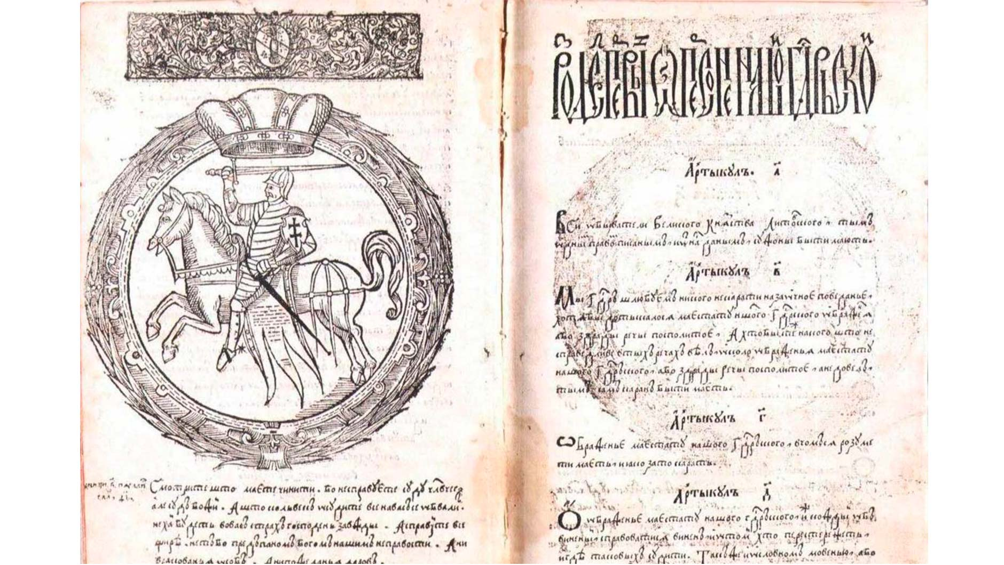Статут ВКЛ 1588 года

**Не па-беларуску і не па-руску, а на трасянцы**

Сумесь беларускай і рускай мовы называецца «трасянка». У прамым сэнсе яно абазначае сена нізкай якасці, якое ўтвараецца ад спалучэння сухой і свежаскошанай травы. Ва ўкраінскай мове таксама ёсць падобная з’ява і называецца яна «суржык».

**Для беларускай мовы не характэрны дзеепрыметнікі цяперашняга часу**

Дзеепрыметнікі цяперашняга часу (сплючы чалавек, маючыя дадзеныя) — чужынцы ў беларускай мове. Яны ўжываюцца толькі ва ўстойлівых спалучэннях (бягучы год, дзеючая асоба), характэрных для навуковага і афіцыйнага стыляў. У іншых выпадках гэта парушэнне літаратурнай мовы.

Дзеепрыметнікі найбольш распаўсюджаныя ў рускай мове, бо паходзяць з царкоўнаславянскай мовы, на глебе якой і развівалася сучасная літаратурная руская мова. У старабеларускай мове такія формы дзеяслова не былі распаўсюджаныя.

**Некалі беларуская мова мела статус адзінай дзяржаўнай мовы ў Беларусі**

У 1990-м годзе быў прыняты закон «Аб мовах», згодна з якім беларуская мова прызнавалася адзінай дзяржаўнай мовай незалежнай Рэспублікі Беларусь. Але пасля рэферэндуму 1995-га года статус дзяржаўнай набыла і руская мова. Дарэчы, прапанову ўрада вярнуць рускай мове статус дзяржаўнай падтрымала большасць беларусаў. Мяркуецца, насельніцтву было цяжка пасля савецкіх часоў адразу перайсці на беларускую мову ва ўсіх сферах зносін. Людзі элементарна яе не ведалі. Зараз, як бачым, прыярытэт у зносінах мы аддаём рускай мове.

**У беларускім алфавіце 32 літары**

Наш алфавіт не мае літар Щ, Ъ. Замест цвёрдага знака мы ўжываем апостраф (‘). Дыграфы ДЗ і ДЖ не ўваходзяць у алфавіт, бо гэта спалучэнне дзвюх літар для абазначэння адпаведных гукаў.